МУНИЦИПАЛЬНОЕ БЮДЖЕТНОЕ ОБЩЕОБРАЗОВАТЕЛЬНОЕ УЧРЕЖДЕНИЕ
«СРЕДНЯЯ ОБЩЕОБРАЗОВАТЕЛЬНАЯ ШКОЛА №12»
СПРАВКА
Библиотечное мероприятие за декабрь 2021г.
Литературная игра
«Что за прелесть эти сказки»
16 декабря библиотекари МБОУ «СОШ №12 провели во 2-4 классах литературную игру «Что за прелесть эти сказки!».
На этом мероприятии мы с детьми постарались вспомнить сказки и сказочных героев, поиграли в игры, узнали много нового и интересного, отдохнули вместе со сказкой.
Литературная игра проводилась с целью воспитания интереса к художественной литературе и любви к книге, развития познавательного интереса учащихся. Ребята узнали интересные факты из биографий русских писателей, о произведениях, которые стали классикой детской отечественной литературы. После прочтения сказок, учащимся 2-4 классов были предложены вопросы к размышлению о поступках главных героев и о смысле произведений. Ученики активно и правильно отвечали на вопросы. На празднике была представлена выставка книг со сказками. Библиотекари сделали вывод, что дети знают немало русских народных сказок, чему очень были рады.

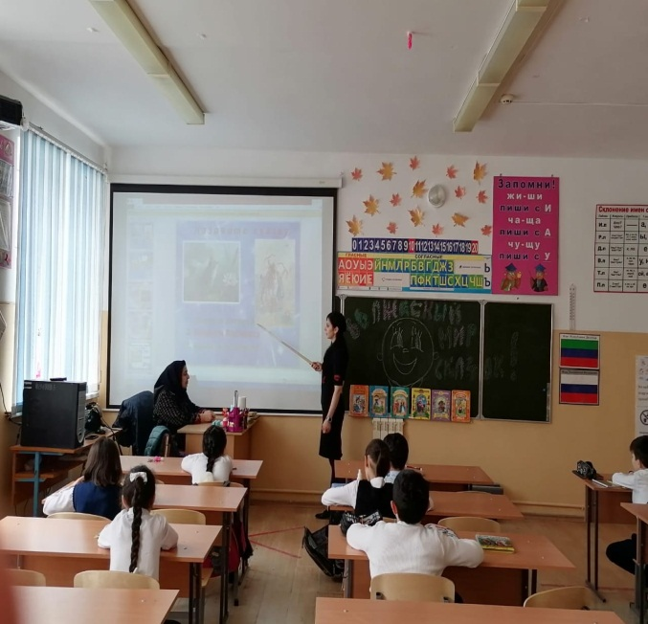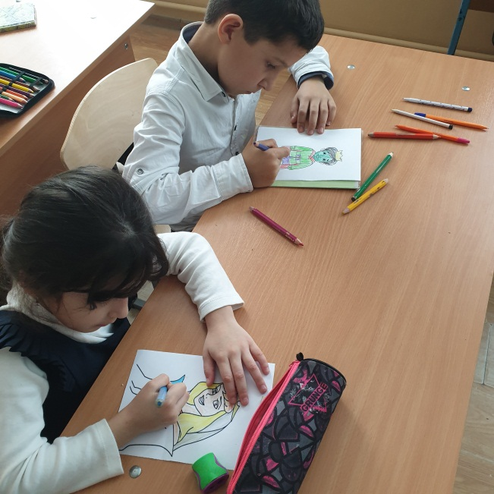

Зав. библиотекой Яхьяева У.У.

